ARSIM MUZIKOR
KLASA E IX

Aktivitete për periudhën prej 18.05.2020 – 22.05.2020

Tema: Muzika jazz, blues, rock dhe pop
Qëllimi mësimor: Nxёnёsi/ia tё njoftohet me zhanret jazz, blues, rock dhe pop
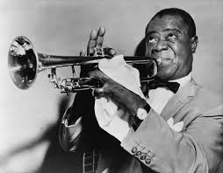
Louis Arsmstrong – jazz Bessie Smith – blues

The beatles – rock Beyonce - pop

Aktivitetet dhe detyrat e nxënësit:
- Mësimi është në libër, faqe 109-112
- Dëgjo shembujt muzikor:
jazz: https://www.youtube.com/watch?v=CWzrABouyeE
blues: https://www.youtube.com/watch?v=meuwKhPGItk
rock: https://www.youtube.com/watch?v=jo505ZyaCbA
pop: https://www.youtube.com/watch?v=4m1EFMoRFvY
- Shëno një punim në fletore për muzikën jazz, blues, rock dhe pop.
(Mjafton 5-6 fjali për secilën - cilat janë karakteristikat, përfaqësuesit e parë të këtyre zhanreve, historiatin etj.)
- Detyrën e kryer, dërgo në emailin e mëposhtëm!
(Mos haro të shënosh emrin, mbiemrin dhe klasën)

Suksese!

Arsimtare e lëndës: Besiana Peza
Email adresa: besiana_peza@yahoo.com

